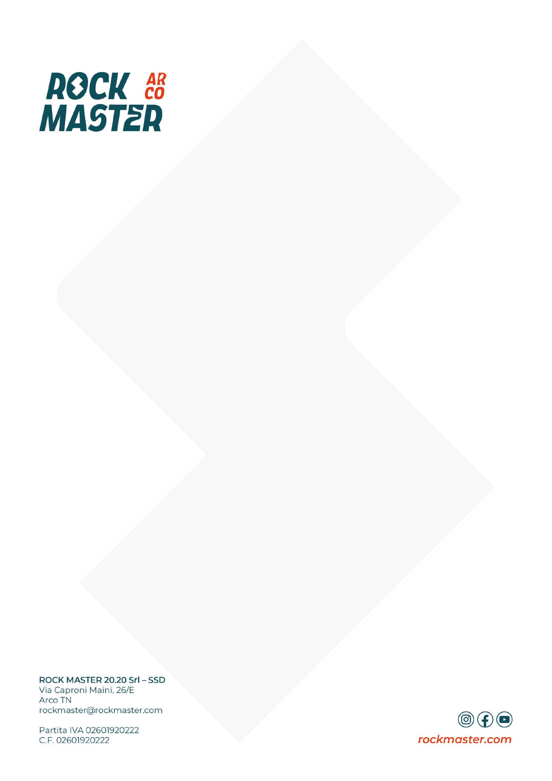
Comunicato Stampa del 17 ottobre 2025

ROCK MASTER IN RAMPA DI LANCIO
AD ARCO IL FESTIVAL DEI CLIMBERS

L’attesa è finita, presentato il 38° Rock Master di Arco
Sul palco del Climbing Village tagliano il nastro Piantoni, Schwazer, Seneci e Bresciani
Stasera ore 20.55 la sfida Duel Lead in diretta RAI Sport, tra stelle internazionali e campioni italiani
Domani ore 20 il KO Boulder, FASI Chronos Clash dalle 15, tanti gli eventi di contorno

L’attesa è ormai finita, oggi nel primo pomeriggio è stata inaugurata la 38.a edizione di Rock Master, lo show del climbing con i migliori atleti internazionali che fino a domenica prenderanno parte all’evento di Arrampicata Sportiva più longevo del mondo, tra le pareti del Climbing Stadium di Arco.
Alle 15 in punto sul palco del Climbing Village il vicesindaco di Arco Marco Piantoni, Oskar Schwazer di APT Garda Trentino, il presidente di Rock Master 20.20 Stefano Bresciani e il direttore di gara Angelo Seneci hanno tagliato il nastro che apre la tre giorni del festival arcense.
Ad assistere alla cerimonia mischiati tra gli spettatori anche alcuni degli atleti in gara, che si sono concessi ai fan tra selfie, autografi e qualche chiacchierata in vista dell’appassionante Duel Lead di stasera.
Campioni olimpici e mondiali sono pronti a competere nei collaudati format di gara che si preannunciano all’ultimo respiro per eleggere il re e la regina di Rock Master 2025. Tra chi concorrerà ad iscrivere il proprio nome nell’albo d’oro ci sono atleti di assoluto rilievo come la leggenda Adam Ondra, vincitore ad Arco per ben 7 volte, il campione in carica Yannick Flohè, il due volte campione nazionale britannico Will Bosi e l’atleta olimpico belga Hannes Van Duysen, mentre l’austriaco 24enne Stefan Scherz è la new entry dell’ultima ora che sostituisce il connazionale Jakob Schubert, assente per indisposizione. Di assoluto livello il gruppo di climbers italiani, composto dal fresco finalista ai Mondiali lead di Seoul Giovanni Placci, il gardenese Filip Schenk che qualche giorno fa ad Arco si è assicurato il titolo di campione italiano lead, e Stefano Ghisolfi. Al femminile la fuoriclasse romana Laura Rogora darà del filo da torcere alla bi-campionessa olimpica Janja Garnbret, la più vincente di sempre, e alla detentrice del titolo Rock Master Jessica Pilz, senza dimenticare la figlia d’arte Brooke Raboutou, prima donna al mondo a salire una via gradata 9b+. Pronte a dire la loro anche Mattea Pötzi, detentrice di tre vittorie a livello continentale, la campionessa nazionale Anna Maria Apel, quindi Mei Kotake, una delle climbers giapponesi più forti di sempre e la campionessa belga Heloïse Doumont.
In tutto saranno 16 gli atleti, 8 uomini e 8 donne, che da stasera alle 20.55 si sfideranno nei testa a testa per ottenere la vittoria dell’appassionante Duel Lead, che come ogni anno tiene il pubblico col naso all’insù e col fiato sospeso fino alla fine, mentre sabato spazio alla Speed con la FASI Chronos Clash dalle 15 ed alle 20 sarà il KO Boulder a decretare i vincitori dopo i consueti quattro round di gara.
Il programma non finisce qua, il comitato organizzatore Rock Master 20.20 e Garda Dolomiti S.p.A hanno lavorato sodo per affiancare alle competizioni un ricco programma di eventi che copre tutte e tre le giornate del festival. Incontri con i climbers, talk, musica dal vivo, sfide negli stand e sulle pareti del Climbing Stadium e molto altro ancora, sono attività all’ordine del giorno, con gli appuntamenti che si svolgono non solo nella zona dello stadio, ma coinvolgono anche il centro città con ad esempio le chiacchierate del Climbin’ Espresso insieme ai campioni Filip Schenk, Laura Rogora e Adam Ondra.
Una grande occasione per emulare le gesta dei propri beniamini è il The Fun Bloc di domenica alle ore 10, un raduno non competitivo Boulder tra divertimento e passione che permetterà ai partecipanti di scalare le pareti del Climbing Stadium. L’attenzione è immancabilmente indirizzata anche verso i più piccoli con svariate attività ricche di svago, come il Climbing Wall, un’arrampicata in miniatura da svolgere in tutta sicurezza.
È finalmente iniziato dunque il grande evento nel Garda Trentino. Per coloro che preferiscono godersi lo spettacolo del 38° Rock Master da casa, stasera alle 20.50 è garantita la diretta RAI Sport del Duello, mentre martedì 21 alle 19.30 ci sarà la differita del Boulder. Per chi invece vorrà gustarsi lo spettacolo dal vivo, l’accesso è libero tramite registrazione sul sito www.rockmaster.com.

Info: www.rockmaster.com

